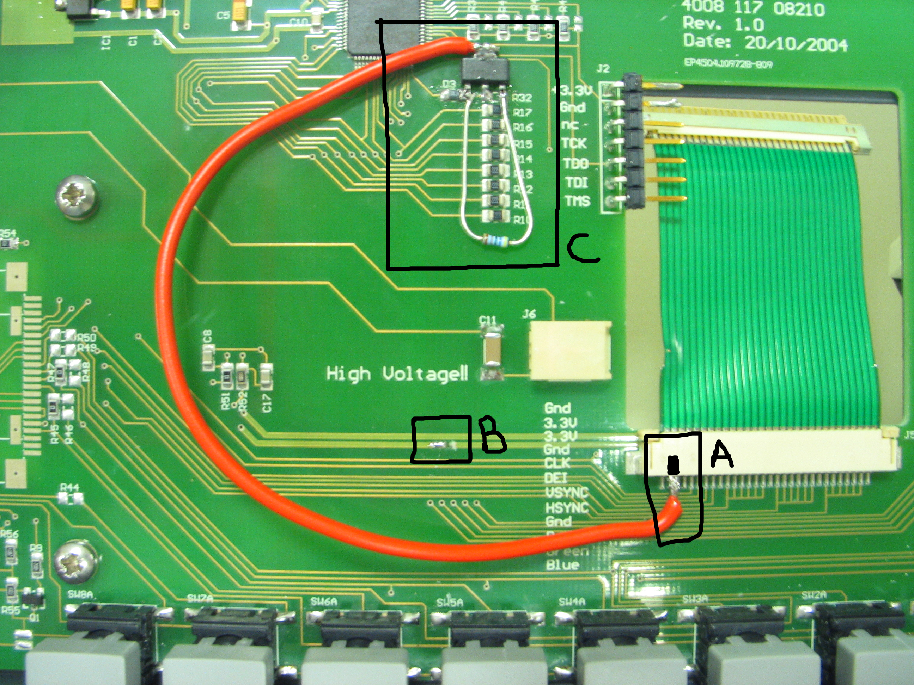

Der skal laves både hardware og software-ændringer for at kunne køre med det nye display.

Der skal således lægges kode i både CPLD'en på mainboardet og i CPLD'en på fronten.

Koderne ligger på:

Front:
F:\PTA\PT0660&PT600M-LS\Xilinx\Front\Transistor_version\fr_interface.jed

Main:
F:\PTA\PT0660&PT600M-LS\Xilinx\Main\Transistor_version\m600_pp.jed

Med det nye LG-philips-display, skal der foretages følgende hardware-mæssige rettelser:

A: pin 2-3 på stikket til LCD-fladkablet skal loddes sammen og forbindes via en lus til Collector på transistoren (se næste side).

B: 3.3V banen skal skæres over tæt ved displayet.

C: Transistoren skal forbindes som vist på næste side:

- Basis på transistor forbindes via R1 til pin 48 på CPLD'en
- Banen mellem Basis og Collector skæres over
- Basis og Emitter forbindes med R2
- Collector forbindes til pin 2-3 på LCD-display stikket.



